**Chương trình đào tạo** ngành Ngôn ngữ Anh cung cấp cho sinh viên các kiến thức bổ trợ thêm về nền kinh tế, tài chính ngân hàng, xuất nhập khẩu, quan hệ quốc tế; những kiến thức chung và chuyên sâu về ngôn ngữ, văn hóa và văn học, đất nước – con người không chỉ của quốc gia sản sinh ra tiếng Anh mà của cả các quốc gia nói tiếng Anh. **Chương trình đào tạo** ngành Ngôn ngữ Anh cung cấp cho sinh viên các kiến thức bổ trợ thêm về nền kinh tế, tài chính ngân hàng, xuất nhập khẩu, quan hệ quốc tế; những kiến thức chung và chuyên sâu về ngôn ngữ, văn hóa và văn học, đất nước – con người không chỉ của quốc gia sản sinh ra tiếng Anh mà của cả các quốc gia nói tiếng Anh.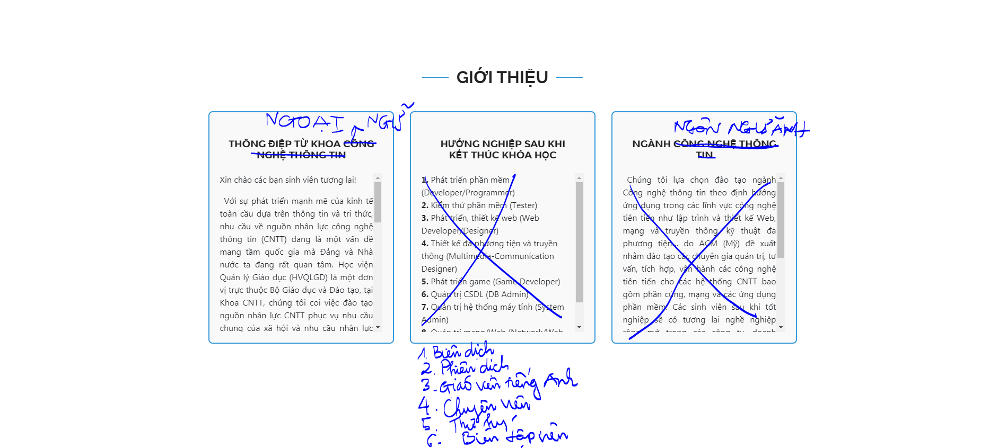

**Chương trình đào tạo** ngành Ngôn ngữ Anh cung cấp cho sinh viên các kiến thức bổ trợ thêm về nền kinh tế, tài chính ngân hàng, xuất nhập khẩu, quan hệ quốc tế; những kiến thức chung và chuyên sâu về ngôn ngữ, văn hóa và văn học, đất nước – con người không chỉ của quốc gia sản sinh ra tiếng Anh mà của cả các quốc gia nói tiếng Anh.

Sinh viên học ngành này còn được trang bị kiến thức về kỹ năng giao tiếp, khả năng thuyết trình, phân tích và giải quyết nhanh vấn đề, giúp làm việc hiệu quả trong lĩnh vực chuyên môn sử dụng tiếng Anh. Ngành ngôn ngữ Anh đào tạo các phương pháp học tập bằng tiếng Anh bao gồm 04 kỹ năng: nghe - nói - đọc - viết một cách thành thạo và nghiên cứu về con người, văn hóa, văn học của các quốc gia sử dụng tiếng Anh trên thế giới.

Với khả năng tiếng Anh thành thạo cùng kiến thức vững chắc về văn hóa của các quốc gia sử dụng tiếng Anh, sinh viên ngành này có thể làm công việc biên - phiên dịch trong các tòa soạn, cơ quan báo đài, nhà xuất bản, thư kí, trợ lí... Nếu có khả năng sư phạm, bạn có thể làm giáo viên giảng dạy tiếng Anh tại các trường đại học, cao đẳng, trung cấp chuyên nghiệp, phổ thông trung học hay trung tâm ngoại ngữ…

Các bạn sinh viên tương lai

Ngôn ngữ Anh được coi là ngôn ngữ chính thức của hơn 50 quốc gia trên thế giới và ngày càng phổ biến, vì vậy, giỏi tiếng Anh sẽ tạo ra cho bạn lợi thế rất lớn về công việc trong xu thế hội nhập. Việc lựa chọn ngành Ngôn ngữ Anh chính là một bước khởi đầu quan trọng cho một tương lai đầy thành công.